МІНІСТЕРСТВО ОСВІТИ І НАУКИ УКРАЇНИ
Донецький національний університет економіки і торгівлі
імені Михайла Туган-Барановського
Навчально-науковий інститут ресторанно-готельного бізнесу та туризму
Кафедра загальноінженерних дисциплін та обладнання

ДОПУСКАЮ ДО ЗАХИСТУ
Гарант освітньої програми «Обладнання переробної і харчової промисловості»
Хорольський В.П.
«____» _____________ 2023 року

ПОЯСНЮВАЛЬНА ЗАПИСКА
ДО КВАЛІФІКАЦІЙНОЇ РОБОТИ
на здобуття ступеня вищої освіти «Магістр»
зі спеціальності 133 «Галузеве машинобудування»
за освітньою програмою «Обладнання переробної і харчової промисловості»

на тему: «УДОСКОНАЛЕННЯ КОНСТРУКЦІЙНО-ТЕХНОЛОГІЧНИХ ПАРАМЕТРІВ ОБЛАДНАННЯ ДЛЯ ПОДРІБНЕННЯ РОСЛИННОЇ СИРОВИНИ»

Виконав:
здобувач вищої освіти Соколовський Олександр Олександрович
^{(прізвище, ім’я, по-батькові)} ^{(підпис)}
Керівник: доцент, к.п.н., Цвіркун Л.О. __________
(посада, науковий ступінь, вчене звання, прізвище та ініціали) ^{(підпис)}

Засвідчую, що у кваліфікаційній роботі немає запозичень з праць інших авторів без відповідних посилань

Здобувач вищої освіти ___________
^{(підпис)}

Кривий Ріг
2023
МІНІСТЕРСТВО ОСВІТИ І НАУКИ УКРАЇНИ
ДОНЕЦЬКИЙ НАЦІОНАЛЬНИЙ УНІВЕРСИТЕТ ЕКОНОМІКИ І ТОРГІВЛІ
ІМЕНІ МИХАЙЛА ТУГАН-БАРАНОВСЬКОГО
Навчально-науковий інститут ресторанно-готельного бізнесу та туризму
Кафедра загальноінженерних дисциплін та обладнання
Форма здобуття вищої освіти денна
Ступінь магістр
Галузь знань Механічна інженерія
Освітня програма Обладнання переробної і харчової промисловості

ЗАТВЕРДЖУЮ:
Гарант освітньої програми «Обладнання переробної і харчової промисловості»
Хорольський В.П.
«____» _____________ 2023 року

З А В Д А Н Я

НА КВАЛІФІКАЦІЙНУ РОБОТУ ЗДОБУВАЧА ВИЩОЇ ОСВІТИ

Соколовському Олександру Олександровичу
^{(прізвище, ім’я, по-батькові)}
1. Тема кваліфікаційної роботи: «Удосконалення конструкційно-технологічних параметрів обладнання для подрібнення рослинної сировини»
Керівник роботи к.п.н., Цвіркун Л.О.
(науковий ступінь, вчене звання, прізвище та ініціали)
Затверджено: наказом першого проректора ДонНУЕТ імені Михайла Туган-Барановського від « 02 » травня 2023 р. № 69-с.
2. Строк подання здобувачем ВО роботи « 24 » листопада 2023 р.
3. Вихідні дані до роботи:
1. Технічна документація до устаткування.
2. Монографії, наукові статті, автореферати дисертацій, тези доповідей на наукові конференції.
3. Навчальна і методична література, інформація мережі Інтернет.
4. Зміст пояснювальної записки:
1. Вступ.
2. Аналітичний огляд обладнання для подрібнення рослинної сировини.
3. Удосконалення конструкційно-технологічних параметрів обладнання для подрібнення рослинної сировини.
4. Аналіз результатів досліджень.
5. Висновки.
6. Список використаних джерел.
5. Перелік графічного матеріалу (з точним зазначенням обов’язкових креслень):
Технологічні схеми обладнання для подрібнення рослинної сировини.
Конструкції робочих органів подрібнювачів рослинної сировини.
Конструкційно-технологічні характеристики подрібнювача рослинної сировини з барабанним типом робочого органу.
Узагальнена структура системи візуального контролю потоку подрібненої сировини із застосуванням технологій цифрової обробки зображень.
Моделювання процесу подрібнення рослинної сировини.
Моделювання етапів подрібнення рослинної сировини.
6. Дата видачі завдання «1» вересня 2023 р.

7. Календарний план
№ з/п | Назва етапів кваліфікаційної роботи | Строк виконання етапів роботи
1 | Вступ | 4.09-20.09.2023 р.
2 | Аналітичний огляд обладнання для подрібнення рослинної сировини. | 21.09-18.10.2023 р.
3 | Удосконалення конструкційно-технологічних параметрів обладнання для подрібнення рослинної сировини. | 19.10-08.11.2023 р.
4 | Аналіз результатів досліджень | 09.11-15.11.2023 р.
5 | Висновки по роботі | 16.11-22.11.2023 р.
6 | Оформлення роботи і подання до захисту | 23.11-26.11.2023 р.

Здобувач вищої освіти ____________ Соколовський О.О.
^{(підпис)} ^{(прізвище та ініціали)}

Керівник роботи ____________ Цвіркун Л.О.
^{(підпис)} ^{(прізвище та ініціали)}

РЕФЕРАТ

Обсяг і структура магістерської роботи. Повний обсяг магістерської роботи – 50 сторінок, в тому числі основного тексту – 42 сторінки. Робота містить: 3 таблиці, 22 рисунка. Список використаних джерел складається з 14 найменувань.
Зм.

Арк.

№ докум.

Підпис

Дата

Арк.
4
ДонНУЕТ.133.ГМБ-22м.2023.ПЗ
Об’єкт роботи – обладнання для подрібнення рослинної сировини.
Предмет роботи – автоматизоване управління процесом подрібнення рослинної сировини.
Мета роботи – визначення найефективніших конструкцій подрібнювачів рослинної сировини та удосконалення конструкційно-технологічних параметрів обладнання.
У роботі зазначено, що процес подрібнення посідає важливе місце, оскільки саме подрібнення є найбільш енергоємною операцією. Для подрібнення рослинної сировини застосовуються різні машини та агрегати. Однак більшість із них не забезпечує регламентованої вимогами до ступеня подрібнення і мають дуже велику енергоємністю процесу.
Вважається, що саме ковзне різання є найбільш перспективним, оскільки даний вид подрібнення реалізується в барабанних подрібнювачах, не вимагає застосування складних робочих органів і дозволяє зменшити енергоємність процесу подрібнення за рахунок раціонального розподілу сил.
Акцентовано увагу на тому, що основу виробництва становлять технологічні процеси різного призначення. Автоматизація харчової промисловості – це можливість оперативно отримувати виробничу інформацію, аналізувати технологічні дані, своєчасно унеможливлювати ризики у процесі виробництва. Функціональна автоматизована система забезпечує аналіз даних, своєчасне виявлення відхилень значень. Комплексна автоматизована система управління підприємством харчової промисловості досягається за рахунок тісної інтеграції кількох програм та підсистем.
Сконцентровано увагу на тому, що автоматизоване технологічне обладнання зробило революцію в харчовій промисловості, оптимізувавши виробничий процес і покращивши якість і безпеку продукції. Системи на основі штучного інтелекту можуть аналізувати величезні обсяги даних і швидко й точно приймати рішення.
Зазначено, що рослина сировина, що підлягає подрібненню може попадати на конвеєрний транспортер в неякісному вигляді. Тому було запропоновано узагальнену структуру системи візуального контролю потоку подрібненої рослинної сировини із застосуванням технологій цифрової обробки зображень, задля вилучення неякісних зразків. Сировина, що могла попасти на конвеєрну стрічку невідповідної якості за допомогою відеоспостереження розпізнається за допомогою цифрової обробки зображень та підглядають вилученню із загального потоку, що уможливлює отримання подрібненої сировини однорідної якості. Здійснено моделювання процесу подрібнення рослинної сировини із застосуванням графічних програм.
КЛЮЧОВІ СЛОВА: подрібнювачів, рослинна сировина, конструкційно-технологічні параметри обладнання, автоматизація.
ЗМІСТ
Зм.
Арк.
№ докум.
Підпис
Дата
Арк.
1
ДонНУЕТ.133.ГМБ-22м.2023.ПЗ
Розроб.
Соколовський
Перевір.
Цвіркун
Н. Контр.
Омельченко

Затверд.
Хорольський
Удосконалення конструкційно-технологічних параметрів обладнання для подрібнення рослинної сировини
Літ.
Аркушів
50
ДонНУЕТ
Кафедра ЗІДО

ВСТУП | 6
РОЗДІЛ 1. АНАЛІТИЧНИЙ ОГЛЯД ОБЛАДНАННЯ ДЛЯ ПОДРІБНЕННЯ РОСЛИННОЇ СИРОВИНИ | 7
1.1 Робочі органи подрібнювачів рослинної сировини | 7
1.2 Види різання стеблової рослинності | 11
1.3 Обладнання для подрібнення рослинної сировини | 14
РОЗДІЛ 2. УДОСКОНАЛЕННЯ КОНСТРУКТИВНО-ТЕХНОЛОГІНИХ ПАРАМЕТРІВ ОБЛАДНАННЯ ДЛЯ ПОДРІБНЕННЯ РОСЛИННОЇ СИРОВИНИ | 20
2.1 Конструктивно-технологічні параметри подрібнювача рослинної сировини | 20
2.2 Автоматизація в харчовій промисловості | 28
2.2 Узагальнена структура системи візуального контролю подрібнення рослинної сировини із застосуванням технічних засобів | 31
РОДІЛ 3. АНАЛІЗ РЕЗУЛЬТАТІВ ДОСЛІДЖЕНЬ | 34
3.1 Етапи подрібнення рослинної сировини | 34
ВИСНОВКИ | 38
СПИСОК ВИКОРИСТАНИХ ДЖЕРЕЛ | 40
ДОДАТКИ | 41
ВСТУП
Зм.
Арк.
№ докум.
Підпис
Дата
Арк.
1
ДонНУЕТ.133.ГМБ-22м.2023.ПЗ
Розроб.
Соколовський
Перевір.
Цвіркун
Н. Контр.
Омельченко

Затверд.
Хорольський
Удосконалення конструкційно-технологічних параметрів обладнання для подрібнення рослинної сировини
Літ.
Аркушів
50
ДонНУЕТ
Кафедра ЗІДО

Актуальність роботи. У роботі зазначено, що процес подрібнення посідає важливе місце, оскільки саме подрібнення є найбільш енергоємною операцією. Для подрібнення рослинної сировини застосовуються різні машини та агрегати. Однак більшість із них не забезпечує регламентованої вимогами до ступеня подрібнення і мають дуже велику енергоємністю процесу. Крім того, багато подрібнювачів незручні в експлуатації та недостатньо надійні. Низька універсальність більшості існуючих подрібнювачів не дозволяє широко використовувати їх при подрібненні різноманітної рослинної сировини.
Мета та задачі дослідження. Метою магістерської роботи є визначення найефективніших конструкцій подрібнювачів рослинної сировини та удосконалення конструкційно-технологічних параметрів обладнання.
Практична та наукова новизна. На основі аналізу було визначено, що для подрібнення найбільш перспективним є барабанний тип робочого органу. Зазначено, що саме ковзне різання є найбільш перспективним, оскільки даний вид подрібнення реалізується в барабанних подрібнювачах, не вимагає застосування складних робочих органів і дозволяє зменшити енергоємність процесу подрібнення за рахунок раціонального розподілу сил.
Акцентовано увагу на тому, що основу виробництва становлять технологічні процеси різного призначення. Автоматизація харчової промисловості – це можливість оперативно отримувати виробничу інформацію, аналізувати технологічні дані, своєчасно унеможливлювати ризики у процесі виробництва. Функціональна автоматизована система забезпечує аналіз даних, своєчасне виявлення відхилень значень. Комплексна автоматизована система управління підприємством харчової промисловості досягається за рахунок тісної інтеграції кількох програм та підсистем.
Сконцентровано увагу на тому, що автоматизоване технологічне обладнання зробило революцію в харчовій промисловості, оптимізувавши виробничий процес і покращивши якість і безпеку продукції. Системи на основі штучного інтелекту можуть аналізувати величезні обсяги даних і швидко й точно приймати рішення.
Зазначено, що рослина сировина, що підлягає подрібненню може попадати на конвеєрний транспортер в неякісному вигляді. Тому було запропоновано узагальнену структуру системи візуального контролю потоку подрібненої рослинної сировини із застосуванням технологій цифрової обробки зображень, задля вилучення неякісних зразків. Сировина, що могла попасти на конвеєрну стрічку невідповідної якості за допомогою відеоспостереження розпізнається за допомогою цифрової обробки зображень та підглядають вилученню із загального потоку, що уможливлює отримання подрібненої сировини однорідної якості.
РОЗДІЛ 1
Зм.
Арк.
№ докум.
Підпис
Дата
Арк.
12
ДонНУЕТ.133.ГМБ-22м.2023.ПЗ
Розроб.
Соколовський
Перевір.
Цвіркун
Н. Контр.
Омельченко

Затверд.
Хорольський
Удосконалення конструкційно-технологічних параметрів обладнання для подрібнення рослинної сировини
Літ.
Аркушів
50
ДонНУЕТ
Кафедра ЗІДО
АНАЛІТИЧНИЙ ОГЛЯД ОБЛАДНАННЯ ДЛЯ ПОДРІБНЕННЯ РОСЛИННОЇ СИРОВИНИ

1.1 Робочі органи подрібнювачів рослинної сировини

Процес подрібнення займає важливе місце, оскільки саме подрібнення є найбільш енергоємною операцією. Для подрібнення рослинної сировини застосовуються різні машини та агрегати, які матеріаломісткі та габаритні. Крім того, багато подрібнювачів незручні в експлуатації та недостатньо надійні.
Більшість обладнання не забезпечує регламентованої вимогами до ступеня подрібнення і мають дуже велику енергоємністю процесу. Тому дослідження спрямоване на визначення найефективніших конструкцій подрібнювачів та шляхів удосконалення їх робочих органів.
Робочі органи, що використовуються для подрібнення та приготування кормів, типи подрібнювальної машини і використовувані ножі для подрібнення рослинної сировини різноманітні наведено в табл. 1.1.

Таблиця 1.1 Класифікація робочих органів подрібнювачів рослинної сировини
Тип робочого органу
Штрифтовий

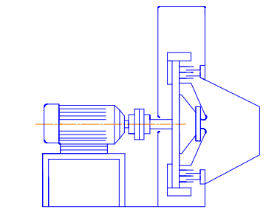

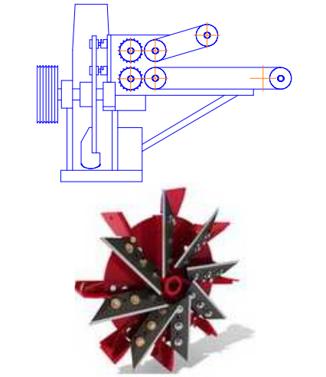
Зм.

Арк.

№ докум.

Підпис

Дата

Арк.
8
ДонНУЕТ.133.ГМБ-22м.2023.ПЗ
З ножами на крильчатці

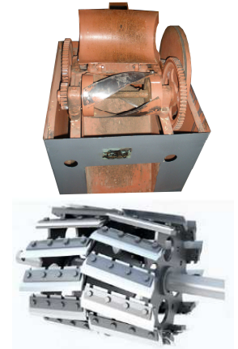
Барабанний

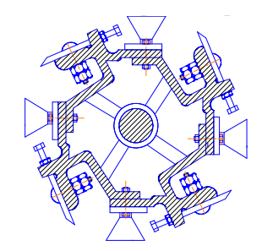
З поздовжньо-поперечним різанням

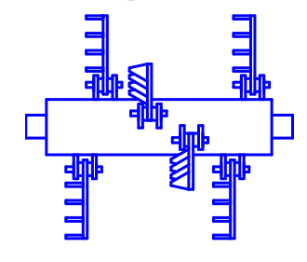
З багатоплощиним робочим
органом

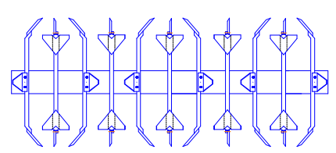
Зм.

Арк.

№ докум.

Підпис

Дата

Арк.
9
ДонНУЕТ.133.ГМБ-22м.2023.ПЗ
Фрезбарабан

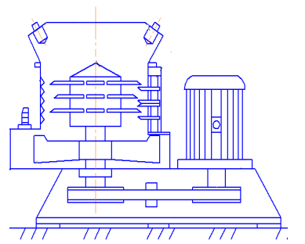
Вертикальний ножовий барабан

Для подрібнення рослинної сировини використовуються конструкції із робочими органами різного типу. Однак не всі типи робочих органів здатні розщеплювати стебла, хоча при подрібнення рослин з великим стеблом розщеплення відсічених частинок на шматки дуже важливо, бо дозволяє створити більш м’яку масу [1, 5, 8]. Перспективним є барабанний тип робочого органу, оскільки він добре узгоджується з пристроєм живлення, рис. 1.1.

Шарнірні ножі класифікують за кількістю лез на ножі, можливості руху навколо осі підвісу, за розташуванням центру тяжкості, за способом створення повітряного потоку, формою заточування тощо. За кількістю лез на ножі шарнірні ножі виконують з одним лезом (рис. 1.1, а), з двома спареними лезами (рис. 1.1, б) і взагалі без лез (рис. 1.4, в) як молотки. При виконанні ножів зі спареними лезами метою є зниження маси барабана за рахунок зменшення кількості несучих дисків [3]. Однак однолезові ножі більш технологічні у виробництві, експлуатації, ремонті. Вони допускають використання чотирьох ріжучих кромок за рахунок їхнього повороту. Ножі без лез (рис. 1.1, в) здійснюють подрібнення соломистої маси тільки при взаємодії з ріжучим пристроєм. У цих ножах не використовується ефективно удар влітку при захопленні соломи.

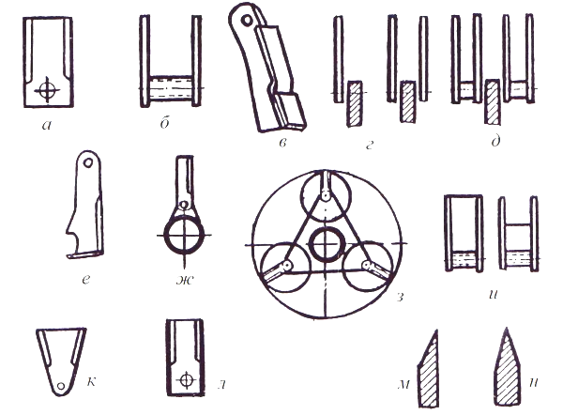
Зм.

Арк.

№ докум.

Підпис

Дата

Арк.
10
ДонНУЕТ.133.ГМБ-22м.2023.ПЗ
Рисунок 1.1 – Різновиди конструкцій ножів подрібнювальних
апаратів

Ножі розрізняються також за розташуванням відносно несучого диска. Вони можуть встановлюватися з асиметричним розташуванням щодо диска (рис. 1.1, г) та симетричним (рис. 1.1, д). При асиметричній установці ножів несучий диск навантажується згинальним моментом, що небажано. Симетричне розташування ножів спрощує конструкцію та знижує її масу. Слід зазначити, що ножі з двома спареними лезами можуть встановлюватися на диск із незалежною підвіскою (рис. 1.1, д) та жорстким зв’язком [1, 2, 6]. Жорсткий зв’язок забезпечує збільшення загального моменту інерції ріжучого блоку, що доцільно під час роботи на зволоженій та засміченій масі. Шарнірні ножі можуть виконуватися з лезами, розташованими паралельно і перпендикулярно до поздовжньої осі барабана (рис. 1.1, е) та з лезами, розташованими перпендикулярно осі (рис. 1.1, а).

Перші мають суттєві недоліки, найбільш доцільні ножі з розташуванням лез перпендикулярно до поздовжньої осі барабана. По можливості руху навколо осі підвісу ножі виконуються з можливістю повороту на заданий кут (рис. 1.1, ж) і з круговим обертанням (рис. 1.1, з). Перевага кріплення ножів з круговим обертанням полягає в ненаголошеній роботі ножів про обмежувачі та можливості вимикання частини ножів шляхом їх повороту в зону диска та фіксації.
Для створення додаткового повітряного потоку ножі виконуються з лопатками (рис. 1.1, і) і без них. Ножі з додатковими лопатками застосовуються в основному для одночасного подрібнення та транспортування маси у транспортні засоби. При цьому такі ножі можуть виконуватися з лопатками по всій довжині, ріжучих кромок або тільки на ділянці, що не входить у протиріжучий пристрій.
За розташуванням центру тяжкості ножі виконують зі зміщенням його до периферії ножа (рис. 1.1, к) та з розташуванням у зоні геометричній точки симетрії ножа (рис. 1.1, л). При зміщенні центру важкості ножа має на меті поліпшення його ріжучих властивостей. За формою заточування лез ножі виконують з одностороннім заточуванням (рис. 1.4, м) та двосторонній (рис. 1.4,). Ніж з одностороннім заточуванням простіше в виготовленні, однак у процесі роботи випробовує односторонні згинальні зусилля та кручення. Ніж з двостороннім заточуванням має підвищеною стійкістю у роботі.
Зм.

Арк.

№ докум.

Підпис

Дата

Арк.
11
ДонНУЕТ.133.ГМБ-22м.2023.ПЗ
В результаті аналізу видно, що ефективність робочого органу подрібнювача підвищується за умови забезпечення руйнування корму в поздовжньому та поперечному перерізі шару. Підготовка кормів до згодовування проводиться з метою підвищення їх ефективності через поліпшення технологічних властивостей та швидку перетравлюваність. У існуючих конструкціях сучасних подрібнювачів грубих та стебельчастих кормів робочі органи здійснюють наступні види руху: поступальний, обертальний, зворотно поступальний і коливальний.
Процес подрібнення грубих та стебельчастих кормів лезом називається різання. Виділяють три різновиди різання: нормальне (рубка), похилий і ковзний.

1.2 Види різання стеблової рослинності

Для робочого процесу ріжучого апарату важливе значення мають такі чинники: ковзання ножа; затискання матеріалу; питома робота різання; фізико-механічні властивості матеріалу; робоча швидкість ножа, геометричні параметри ножа, зазор у ріжучій парі [6, 8, 10, 12]. Необхідною умовою забезпечення нормального перебігу процесу різання є затискання матеріалу між лезом і протиріжучою пластиною. Процес подрібнення називається різання. Виділяють три різновиди різання: нормальне (рубка), похилий і ковзний. Найбільший науковий інтерес представляє різання зі ковзанням, оскільки даний варіант технології відкриває можливості мінімізації витрат енергії (що є одним із напрямків даного дослідження).

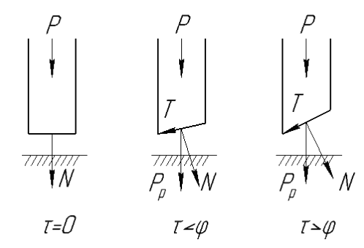
Зм.

Арк.

№ докум.

Підпис

Дата

Арк.
12
ДонНУЕТ.133.ГМБ-22м.2023.ПЗ
Рисунок 1.2 – Види різання стебельчастих матеріалів

Можливі комбінації положення січної площини і напрямку різання визначають основні види розрізів: поздовжній, поперечний і бічний. На практиці найпоширенішими видами є не основні, а проміжні, а саме: поздовжні – поперечні, або поперечно – бічні. Вони виникають через неоднаковий нахил сировини, що підлягає подрібнення відносно площини зрізу [2-5].

Схема сил, що діють на ніж при нормальному різанні, представлена на рис. 1.3.

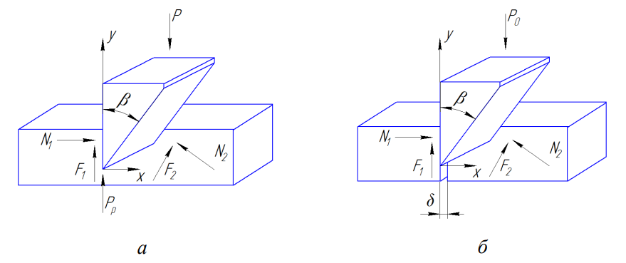

Рисунок 1.3 – Схема сил, що діють на ніж
(нормальне різання)

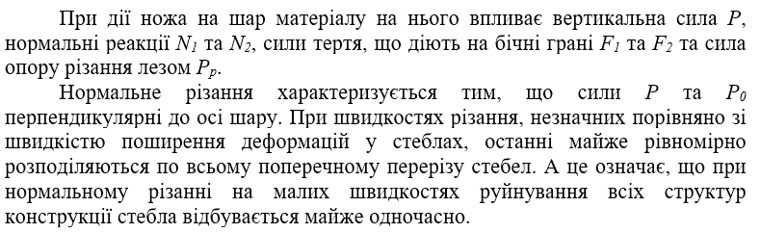
Зм.

Арк.

№ докум.

Підпис

Дата

Арк.
13
ДонНУЕТ.133.ГМБ-22м.2023.ПЗ
При низьких швидкостях різання контактна напруга може призвести до пошкодження сировини, що досягається через значну деформацію. Зі збільшенням швидкості різання величина деформації зменшується, а контактна деформація навпаки зростає [2, 5, 6]. Це призводить до того, що точки контакту значно зменшується. У цьому випадку вплив кута заточування на проникнення леза в матеріал незначний.
Розглянемо схему сил, що діють на ніж під час ковзного різання.

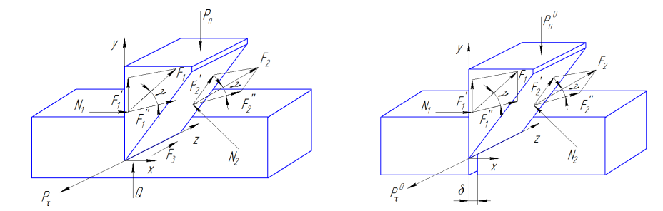

Рисунок 1.4 – Схема сил, що діють на ніж
(ковзне різання)

При дії ножа на шар матеріалу на нього впливає вертикальна сила Р_{n}, нормальні реакції N₁ і N₂, сили тертя, що діють на бічні грані F₁ і F₂, сила тертя F₃, що діє на лезо, сила опору різанню Q.
Для робочого процесу подрібнювачів грубих кормів основне значення мають такі параметри, як нормальний тиск ножа на матеріал та бічний ковзний рух ножа. Кількісне співвідношення між цими параметрами характеризується значеннями коефіцієнта ковзання та коефіцієнта ковзного різання.

Для подрібнення найбільше перспективним є ковзне різання, оскільки даний вид подрібнення, реалізований в ефективних барабанних подрібнювачах, не вимагає застосування складних робочих органів та дозволяє знизити енергоємність процесу подрібнення за рахунок раціонального розподілу сил, що діють на стебла, що подрібнюють [7, 9]. Конструкція робочих органів, що забезпечують ковзне різання, дозволяє знизити матеріаломісткість барабанних подрібнювачів. Підвищити ефективність процесу подрібнення можна шляхом удосконалення робочого органу подрібнювача.
Зм.

Арк.

№ докум.

Підпис

Дата

Арк.
14
ДонНУЕТ.133.ГМБ-22м.2023.ПЗ

1.3 Обладнання для подрібнення рослинної сировини

Інструменти, що використовуються для подрібнення та приготування кормів, типи подрібнювальної машини та використовувані ножі для подрібнення рослинної сировини різноманітні. Схема дрібного подрібнювача та змішування кормів наведено на рис. 1.5. Пристрій складається з бункера подачі 1, передавача 3, горизонтального подрібнювача 4, камери подрібнення 5, бункера концентратів 6, камери змішування кормів 7, барабанного змішувача 8, різця 9 і вихідного стрижня 10 [4, 8, 9, 12].
При збільшенні частоти обертання ротора від 900 до 1350 об/хв якість подрібнення стебел починає швидко зростати з 81,5 до 97,0%, тобто в межах цієї частоти обертання ротора загальна кількість подрібнених стебел складається з сегментів довжиною 3-5 см.

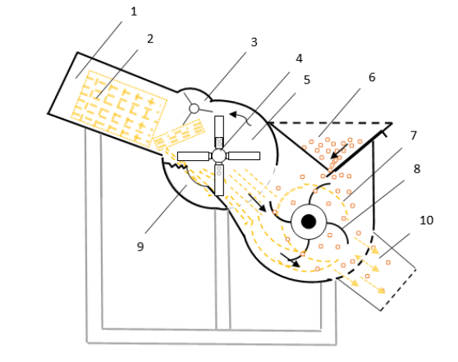
Рисунок 1.5 – Технологічна схема обладнання для подрібнення
рослинної сировини

На рис. 1.5 зображено: 1 – бункер, 2 – пресована солома, 3 – передавач, 4 – подрібнюючий ротор, 5 – камера подрібнення, 6 – кормовий бункер, 7 – камера змішування, 8 – барабанний змішувач, 9 – протилежний різець, 10 – вихід готової продукції.
Однак подальше збільшення частоти обертання ротора (до 1500 об/хв) призвело до того, що якість подрібнення стебел починає погіршуватися. Це пояснюється тим, що збільшення частоти обертання ротора понад 1350 об/хв призводить до збільшення кількості подрібнених стебел довжиною до 3 см, що неприпустимо [1, 7, 9]. Так, при частоті обертання ротора від 1200 до 1350 об/хв стебла подрібнені якісно, тобто повністю відповідають початковим вимогам. Водночас розщеплення стебел становить 83,5-94,0%, що також відповідає вихідним вимогам. Це означає, що при однакових подачах зі збільшенням частоти обертання ротора кратність ударів молотком по стеблах збільшується, що, природно, є причиною збільшення розмірів стебла та їх розщеплення.
Зм.

Арк.

№ докум.

Підпис

Дата

Арк.
15
ДонНУЕТ.133.ГМБ-22м.2023.ПЗ
Для вибору оптимального типу ножів-подрібнювачів дослідниками було проведено порівняльні аналізи різних типів рубальних ножів. Під час випробувань порівнювали три типи ножів-подрібнювачів. Критеріями оцінки при виборі оптимального типу ножів були якість нарізки стебла та їх розщеплення. Було видно, що якість роботи для порівнюваних типів ножів-подрібнювачів неоднакова. Залежно від типу ножів, подрібнена фракція довжиною 30-50 мм 68,6–82,0 %, фракція довжиною понад 50 мм – 3,3– 26,3%, а фракції менше 30 мм – 5,1–14,7%. Розщеплення стебел коливається від 78,9% до 94,7%.Залежно від типу ножів-подрібнювачів продуктивність коливається в широкому діапазоні.
На основі дослідження конструкції та технологічних процесів роботи різних типів шліфувальних машин, які використовуються при грубому помелі комбікормів, наступна технологічна схема вдосконаленого пресованого грубого корму була розроблена шліфувальна машина, рис. 1.6.

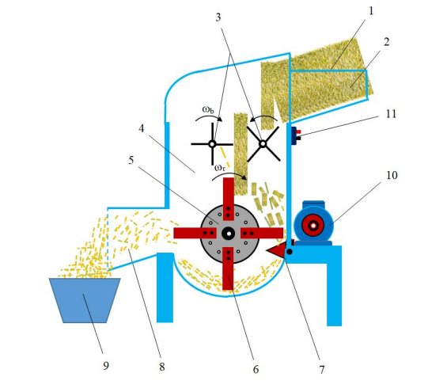
Рисунок 1.6 – Технологічна схема подрібнювальна рослинної сировини

На рис. 1.6 позначено: 1 – пресований грубий корм; 2 – лінія електропередачі; 3 – стандартні передачі; 4 – шліфувана камера; 5 – ротор; 6 –шліфувальні леза; 7 – фіксовані леза; 8 – вихідний канал продукту; 9 – сировина; 10 – електродвигун; 11 – пульт дистанційного відключення.
Зм.

Арк.

№ докум.

Підпис

Дата

Арк.
16
ДонНУЕТ.133.ГМБ-22м.2023.ПЗ

Технологічна робота пристрою полягає в наступному: пресований грубий корм призначений для подрібнення 1 вільно переміщується через передавальний жолоб 2 і падає на передавальний бітер 3. Перша пара конвеєрів кусачки 3 відокремлюють необхідну кількість шматків від пресованого грубого корму, що надходить, за допомогою його пластин і за допомогою другої пари кусачок, що обертаються назустріч собі; він передає корм до дробильної камери 4 з певною швидкістю.
Сировина, що надходить у камеру подрібнення, перекриваються лопатями 6, встановленими на роторі 5 і подрібнюються при проходженні через простір гострих лез 7. Під впливом лопатей ротора і створюваного при їх обертанні повітряного потоку подрібнена маса рухається до вихідного жолоба 8 і через неї виходить назовні і потрапляє в живильну ємність 9. Стандартні передавальні долота 3 і ротор 5 пристрою приводяться в рух електродвигуном 10 пасові та ланцюгові передачі. Електродвигун підключається до електричного струму через роз’єм 11 [1, 5, 7]. Для подрібнення найбільш перспективним є барабанний тип робочого органу, оскільки він добре узгоджується з пристроєм живлення, рис. 1.7.

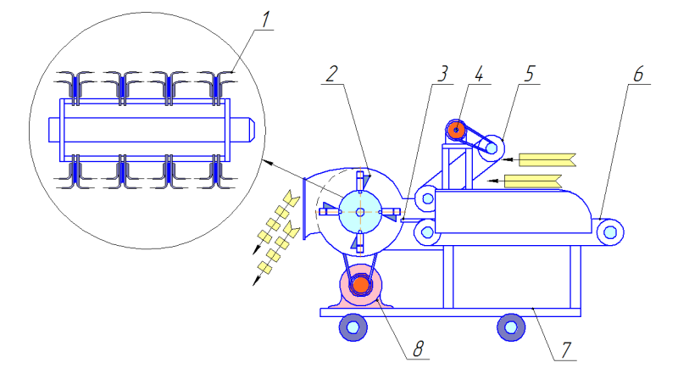
Рисунок 1.7 – Конструкційно-технологічна схема подрібнювача рослинної сировини

На рис. 1.7 позначено: 1 – поперечні леза; 2 – вертикальні леза; 3 – противоріз; 4 – привід живильника; 5 –транспортер 1; 6 – транспортер 2; 7 – рама із колосами; 8 – привід барабана.

Млин зі змінною швидкістю обертання наведено на рис. 1.8.

Швидке попереднє та тонке подрібнення в одному інструменті. Роторний млин FRITSCH PULVERISETTE 14 преміум-класу забезпечує удар, зрізання та різання в одному інструменті – з вищою продуктивністю, кращим охолодженням та значно тихішим, ніж аналогічні інструменти [2, 6, 14]. Застосовується для подрібнення середньотвердої сировини. Має високу пропускну здатність, яка може бути додатково збільшена за рахунок використання сепараторів FRITSCH Cyclone.
Зм.

Арк.

№ докум.

Підпис

Дата

Арк.
17
ДонНУЕТ.133.ГМБ-22м.2023.ПЗ

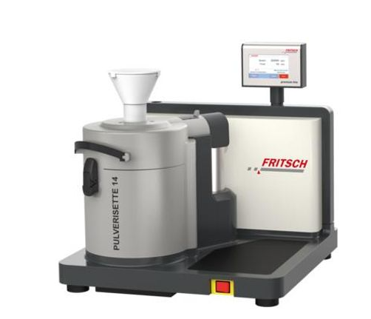
Рисунок 1.8 – Роторний млин FRITSCH PULVERISETTE 14

Основні технічні характеристики наведено нижче на основі технічних характеристик обладнання [2, 6, 14].
Обладнання здійснює потужне шліфування зі швидкістю 22 000 об/хв для особливо швидкої пропускної здатності сировини.
Надзвичайно висока швидкість ударного ротора (111 м/с = 399,6 км/год).
Розмір подачі < 15 мм, продуктивність до 15 л/год і більше.
Кінцева товщина подрібнення d50 < 40 мкм, ситові кільця 0,08 – 6 мм.
Багатофункціональний з ударним або ріжучим ротором в одному інструменті.
Інтелектуальна система контролю безпеки для особливо безпечної роботи.
Періодичне або безперервне подрібнення за допомогою сепараторів FRITSCH Cyclone.
Особливо хороше охолодження шліфувального матеріалу завдяки надзвичайно високому потоку повітря.
Легке очищення завдяки Clean Design системі.
Знімний пиловий фільтр для зручного прибирання.
Тиха робота та гнучкий пульт дистанційного керування.

USB-інтерфейс, а також вбудоване регулювання для віброживильника.
Шліфувальна камера з нержавіючої сталі з покриттям PTFE.
Шліфувальні деталі з нержавіючої сталі чистого титану, твердого металу карбіду вольфраму або оксиду цирконію.
Зм.

Арк.

№ докум.

Підпис

Дата

Арк.
18
ДонНУЕТ.133.ГМБ-22м.2023.ПЗ

Пристрої для подрібнення та приготування буряків та інших видів кормів, види різальних машин, які використовувалися для подрібнення стебел, дуже різноманітні. Технологічна схема пристрою для подрібнення рослинної сировини представлено на рис. 1.9.

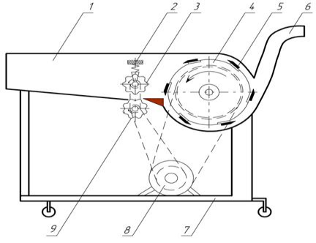
Рисунок 1.9 – Машина для подрібнення зелених стебел

На рис. 1.9 позначено: 1 – бункер; 2 – пружинний притискний механізм; 3 – верхній ролик; 4 – ріжучий барабан; 5 – ріжучий ніж; 6 – дефлектор; 7 – рамка; 8 – електродвигун; 9 – нижній ролик.

Пристрій грубого подрібнення здатний подрібнення зелені стебла, що подаються, а живильник стебла передає в бункер 1 до вальців 3 і 9. Потім вальці подають на різальний барабан 4 за допомогою різальної пластини і після завершення подрібнення поміщується в спеціальний контейнер. Рух передається передачею двигуна 8 [10, 11]. Обрізати стебла можна до необхідної довжини, змінюючи кількість обертових валів і різання обертання барабана. Одним із найважливіших показників подрібнення стебел є довжина зрізу.

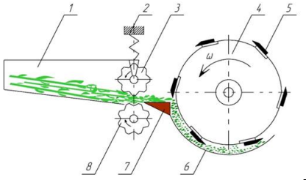
Рисунок 1.10 – Різальний апарат з барабаном

На рис. 1.10 зображено: 1 – бункер; 2 – пружинний притискний механізм; 3 – верхній ролик; 4 – різальний барабан; 5 – розріз ніж; 6 – корпус; 7 – різальна пластина; 8 – нижній ролик.
Зм.

Арк.

№ докум.

Підпис

Дата

Арк.
19
ДонНУЕТ.133.ГМБ-22м.2023.ПЗ

Пристрій грубого подрібнення здатний подрібнення зелені стебла, що подаються, а живильник стебла передає в бункер 1 до вальців 3 і 9. Потім вальці подають на різальний барабан 4 за допомогою різальної пластини і після завершення подрібнення поміщується в спеціальний контейнер. Рух передається передачею двигуна 8. Обрізати стебла можна до необхідної довжини, змінюючи кількість обертових валів і різання обертання барабана. Одним із найважливіших показників подрібнення стебел є довжина зрізу.
Стебла спрямовані на пари валиків, що складаються з 3 верхніх і 8 нижніх валиків. Барабан зрізає стебла на бажаній швидкості та подрібнює їх до потрібного розміру.
РОЗДІЛ 2
Зм.
Арк.
№ докум.
Підпис
Дата
Арк.
14
ДонНУЕТ.133.ГМБ-22м.2023.ПЗ
Розроб.
Соколовський
Перевір.
Цвіркун
Н. Контр.
Омельченко

Затверд.
Хорольський
Удосконалення конструкційно-технологічних параметрів обладнання для подрібнення рослинної сировини
Літ.
Аркушів
50
ДонНУЕТ
Кафедра ЗІДО
УДОСКОНАЛЕННЯ КОНСТРУКЦІЙНО-ТЕХНОЛОГІЧНИХ ПАРАМЕТРІВ ОБЛАДНАННЯ ДЛЯ ПОДРІБНЕННЯ РОСЛИННОЇ СИРОВИНИ

2.1 Конструкційно-технологічні параметри подрібнювача рослинної сировини

Для подрібнення найбільше перспективним є барабанний тип робочого органу, оскільки він добре узгоджується з пристроєм живлення, рис. 2.1. Робочим органом є барабан з вільно підвішеними комбінованими ножами, що включають вертикальні та поперечні леза. Робочий орган забезпечує суміщення способу різання пуансоном (рубки) і різання зі ковзанням [1, 5, 8, 10].

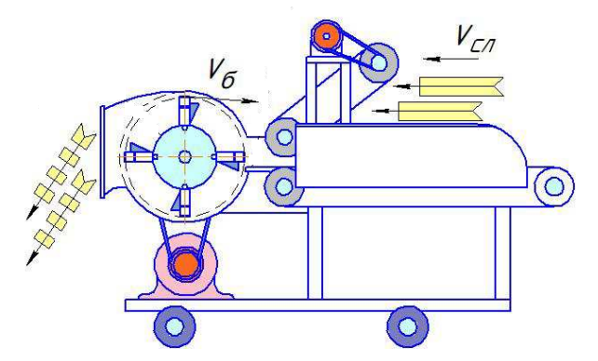
Рисунок 2.1 – Конструкційно-технологічна схема подрібнювача рослинної сировини

На рис. 2.1 позначено: 1 – поперечні серпоподібні леза; 2 – вертикальні клиноподібні леза; 3 – противоріз; 4 – привід живильника; 5 – притискний транспортер; 6 – поздовжній транспортер; 7 – рама із колосами; 8 – привід барабана.

Таблиця 2.1 – Технічні характеристики подрібнювача рослинної сировини

Показники | Значення
Продуктивність, кг/год | 920
Продовження табл. 2.1
Зм.

Арк.

№ докум.

Підпис

Дата

Арк.
21
ДонНУЕТ.133.ГМБ-22м.2023.ПЗ
Потужність, кВт | 1800
Частоті обертання подрібнювального барабана, об/хв | 990…1030
Номінальна потужність електродвигунів, кВт | 1,61

Теоретична залежність продуктивності подрібнювача від частоти обертання його робочого органу, рис. 2.2.

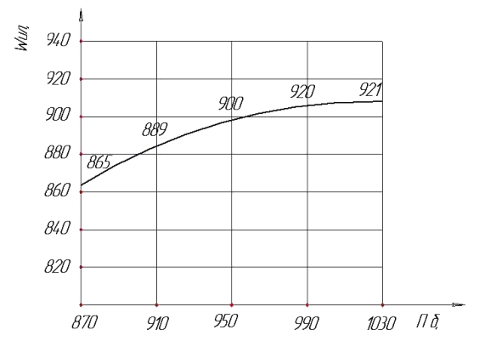
Рисунок 2.2 – Теоретична залежність продуктивності подрібнювача від частоти обертання його робочого органу

Максимальна продуктивність досягається в інтервалі частот обертання робочого органу 950-1030 об/хв. При цьому максимальна теоретична продуктивність подрібнювача досягає 921 кг/год [6, 8]. Після 990 об/хв продуктивність суттєво не змінюється. Збільшення частоти обертання робочого органу вище 1030 об/хв недоцільно, оскільки ножі другого ярусу працюватимуть неефективно, як наслідок, подрібнюючий апарат, не справляючись з подачею, почне забиватися і продуктивність знизиться.
Теоретична залежність витрат потужності на подрібнення стеблової рослинності від частоти його обертання робочого органу, рис. 2.3.
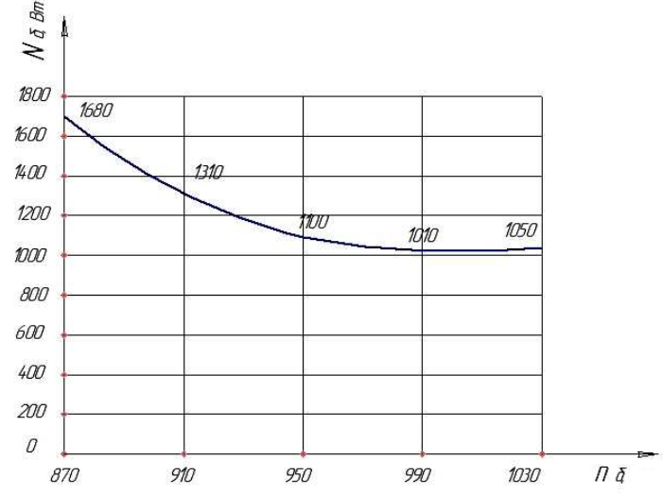
Зм.

Арк.

№ докум.

Підпис

Дата

Арк.
22
ДонНУЕТ.133.ГМБ-22м.2023.ПЗ
Рисунок 2.3 – Теоретична залежність потужності від частоти його обертання робочого органу

Раціональним є інтервал частот обертання робочого органу 950-1030 про/хв. У цьому раціональному інтервалі функція витрат потужності досягає свого мінімуму при частоті обертання робочого органу 990 об/хв. При зменшенні або збільшення частоти обертання робочого органу щодо точки нижнього екстремуму значення потужності починає плавно зростати, що вказує початку переважання рубання над ковзним різанням, унаслідок чого нераціонально використовується робоча частина леза (зменшується його завантажена частина) і збільшуються абсолютні значення сил тертя [6, 8].

Необхідну потужність електродвигуна подрібнювача можна визначити за формулою [4]
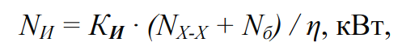

де Кі – коефіцієнт подолання інерції при пуску, К_{І} = 1,05 ... 1,2;
N_{Х-Х} – потужність, кВт;
η – К.П.Д. механізму приводу, для клинопасової передачі η = 0,95.

Опір холостого ходу робочого органу обумовлюється тертям осі ротора в підшипниках та опором повітря. Потужність, потрібна на холостий перебіг робочого органу, за аналогією може бути визначена з виразу [4]

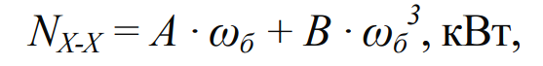

де А · ω – потужність, необхідна для подолання тертя в опорах, кВт;
В · ω³ – потужність, необхідна для подолання опору вітру, кВт.

Приймемо

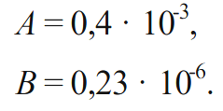

Потужність, потрібна на подрібнення стебел при продуктивності 920 кг/год становить 1,01 кВт. При даній частоті обертання робочого органу потужність становитиме 0,331 кВт. Отже, необхідна потужність електродвигуна подрібнювача при заданій продуктивність складе 1,61 кВт.
Конструктивно-технологічні параметри подрібнювача рослинної сировини:
Зм.

Арк.

№ докум.

Підпис

Дата

Арк.
23
ДонНУЕТ.133.ГМБ-22м.2023.ПЗ
D_{б} – діаметр барабана;
L_{б} – довжина барабана;
К_{ПН} – кількість рядів поперечних лез;
b_{г} – ширина завантажувальної горловини, м;
а_{г} – висота горловини, м;
∆h – висота розташування осі барабана над протиріжучою пластиною;
v_{сл} – швидкість шару подрібнюваного матеріалу, м / с;
v_{б} – окружна швидкість барабана, м/с;
α₁ – кут різання;
γ₁ – кут заточування ножа;
β₁ – кут установки ножа.

− кут заточування ножа, γ₁ =12-22 град;
− кут ковзання ножа, τ=17…30 град;
− гострота леза δ₀ = 20-40 мкм;
− при затупленні леза допускається гострота δ_{max} = 100 мкм;
− ширина сточуваної частини леза ∆ = 250-500 мкм;
− зазор у ріжучій парі δ = 1-3 мм;
− об’ємна маса стеблових кормів, ущільнена живильним апаратом, ρ_{с} = 90-120 кг/м³;
− модуль пружності матеріалу прожилок Е/= 15-30 МПа;
− модуль пружності основного матеріалу, Е//=3-4 МПа.

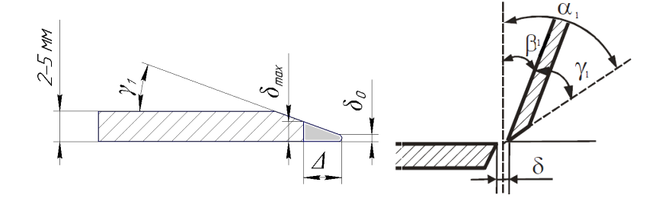
Рисунок 2.4 – Схема визначення параметрів леза ножа:
а – ніж; б – ріжуча пара [6]

Продуктивність подрібнювача [4, 5]

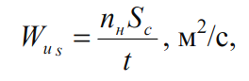

де S_{c} – площа поперечного перерізу стебла;
n_{н} – кількість лез на ножі.

Для забезпечення нормального різання в барабанному подрібнювачі необхідно створити такі умови, за яких відсутня відштовхувальна сила поперечних серпоподібних лез, що перешкоджає просуванню шару матеріалу, що подрібнюється, в камеру подрібнення. Такі умови створюються, коли вісь барабана розташована вище протиріжучої пластини на величину ∆h

∆h = а_{г} +D_{б} v_{сл}/2 v_{б}
де D_{б} – діаметр барабана, м;
Зм.

Арк.

№ докум.

Підпис

Дата

Арк.
24
ДонНУЕТ.133.ГМБ-22м.2023.ПЗ
v_{сл} – швидкість шару подрібнюваного матеріалу, м/с;
v_{б} – окружна швидкість барабана, м/с;
а_{г} – висота горловини, м. с.

Основним параметром барабанного подрібнювача є радіус барабана [4]

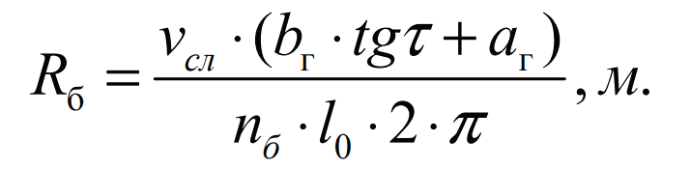

де b_{г} – ширина горловини, м;
τ – кут ковзання, град;
l₀ – довжина різання, м.

Розрахуємо висоту горловини [2, 3, 4]

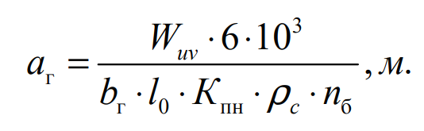

Кут різання

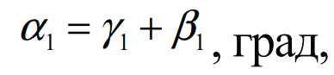
де γ₁ – кут заточування ножа;
β₁ – кут установки ножа.

Довжина різання буде [5]
Зм.

Арк.

№ докум.

Підпис

Дата

Арк.
25
ДонНУЕТ.133.ГМБ-22м.2023.ПЗ

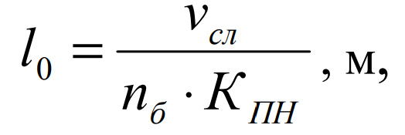

де v_{сл} – швидкість подрібнення, м/с;
l₀ – довжина стебла для подрібнення, м.

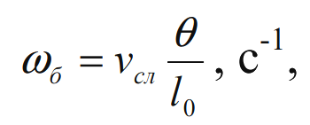

де ω_{б} – кутова швидкість подрібнювача, с⁻¹.

Таблиця 2.2 – Параметри робочого органу подрібнювача рослинної сировини
Параметри | Значення
D_{б} – діаметр барабана у робочому стані, мм | 500
L_{б} – довжина барабана, мм | 450
К_{КН} – кількість комбінованих ножів | 9
К_{ПН} – кількість поперечних лез | 36
К_{ПРКН} – кількість повних рядів комбінованих ножів (на двох послідовних осях підвісу), штук | 3
L_{НОЖ} – конструктивна довжина комбінованого ножа, мм | 177
L_{ПЛ} –довжина одного поперечного леза | 86
b_{г} – ширина завантажувальної горловини, м | 450
а_{г} – висота завантажувальної горловини, м | 40
∆h – висота розташування осі барабана над протиріжучою пластиною, мм | 52
v_{сл} – швидкість шару подрібнюваного матеріалу, м/с | 1,2
v_{б} – окружна швидкість барабана, м/с | 25,9
β₁ – кут установки ножа (конструкційний параметр), градусів | 5
α₁ – кут різання, градусів | 25
τ – кут ковзання ножа, градусів | 20

Потужності витраченої на подрібнення стебел ножовим барабаном [2, 3]

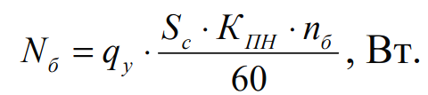

де q_{у} – питомий тиск ножа, Н/м;
S_{c} – площа перерізу, м²;
n_{б} – частота обертання, об/хв.

Питомим тиском називається ставлення нормально чинної сили P_{рn} до зануреної частини леза ножа ∆S [4]
Зм.

Арк.

№ докум.

Підпис

Дата

Арк.
26
ДонНУЕТ.133.ГМБ-22м.2023.ПЗ

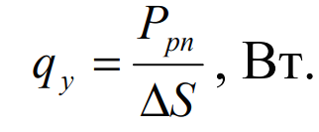

За наявності бічної сили P_{рτ} та ковзного руху ножа величина потрібного нормального тиску зменшується [6]

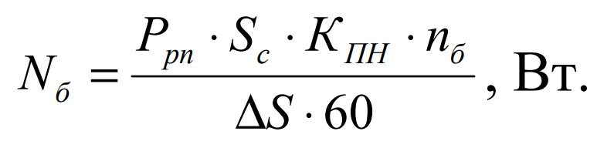

Оскільки робочий процес різання матеріалу лезом складається з двох етапів: попереднього ущільнення та різання, отримаємо

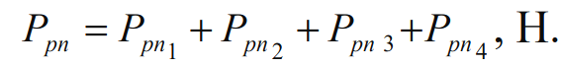

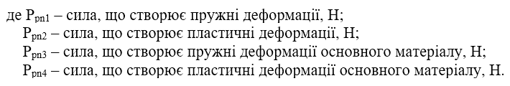

Отже, сила, що руйнує прожилки, дорівнює

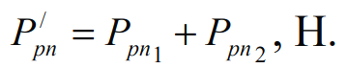

Сила, що руйнує основний матеріал

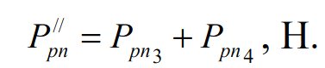

Тоді
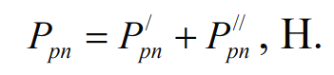

При нормальній дії ножа на стебло в зоні руйнування останнього виникають нормальні напруження. У поперечних перерізах стрижня виникають нормальні напруження, які, згідно з гіпотезою плоских поперечних перерізів,
рівномірно розподілені по всій площі перерізи та рівні відношенню сили до площі поперечного перерізу [5, 8, 9].

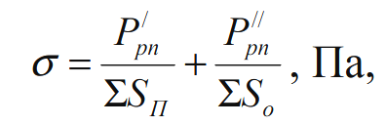

де ΣS_{П} – загальна площа поперечного перерізу, м²;
Зм.

Арк.

№ докум.

Підпис

Дата

Арк.
27
ДонНУЕТ.133.ГМБ-22м.2023.ПЗ
ΣS_{о} – загальна площа основного перерізу, м².

Абсолютна деформація виражає абсолютну зміну будь-якого лінійного або кутового розміру, площі перерізу або ділянки граничної поверхні елемента, виділеного в тілі, що деформується, або всього тіла. Абсолютну деформацію обчислюють за формулою [4]

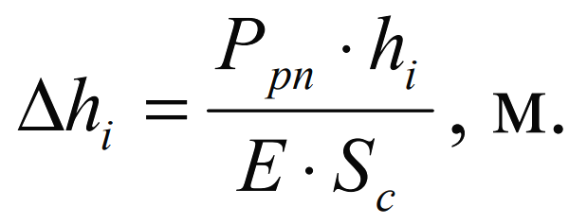

де Е – модуль пружності, МПа.

Звідси сила, необхідна для руйнування армуючих прожилок [4]

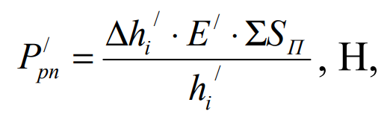

де h_{i}/ – еквівалентна товщина подрібнюваного шару прожилок стебла, м;
∆h_{i}/ – абсолютна деформація шару прожилок, що подрібнюється, що викликає появу розрізу, м;
Е/– модуль пружності матеріалу прожилок, МПа.

Сила, потрібна для руйнування основного матеріалу

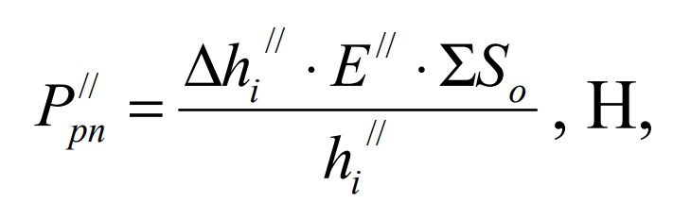

де hi// – товщина подрібнюваного шару основного матеріалу стебла, м;
∆hi// – абсолютна деформація основного матеріалу, що викликає поява розрізу м;
Е// – модуль пружності основного матеріалу, МПа.

Тоді [3, 5, 7]
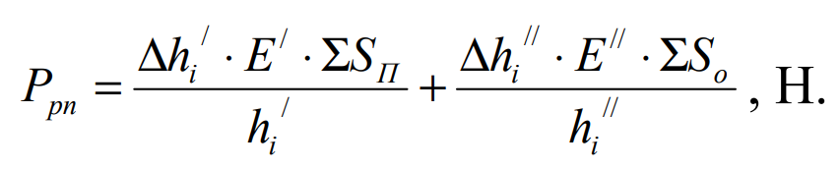

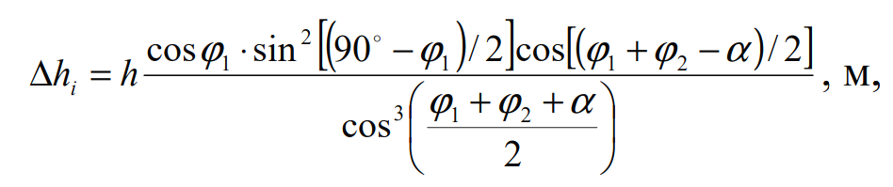
де h – товщина стружки, м;
Зм.

Арк.

№ докум.

Підпис

Дата

Арк.
28
ДонНУЕТ.133.ГМБ-22м.2023.ПЗ
α – кут різання, градус;
φ₁ – кут тертя матеріалу за межами клину, градус;
φ₂ – кут тертя у площині сколювання, градус.

2.2 Автоматизація в харчовій промисловості

Автоматизоване технологічне обладнання зробило революцію в харчовій промисловості, оптимізувавши виробничий процес і покращивши консистенцію, якість і безпеку продукції. Автоматизоване технологічне обладнання означає використання технології для виконання різних операцій у процесі виробництва харчових продуктів, таких як змішування, нарізання, нарізка, пакування та маркування.
Автоматизація технологічних процесів – це сукупність засобів і методів, призначених для реалізації різних систем, що дає можливість здійснювати управління технологічними процесами без особистого участі людини, або з залишенням за людиною можливості прийняття рішень, які є найбільш відповідальними.
Рівень сучасних технологій та швидкість прогресу такі, що вже неможливо вести ефективну трудову діяльність, особливо в галузі харчової та сільськогосподарської промисловості, без серйозної модернізації технічної основи та впровадження комп’ютерної техніки. Автоматизація виробничих процесів на сьогоднішній день є технічною основою для розвитку різних напрямків промисловості та виробництва.
Переваги, якими володіє автоматизація виробничих процесів [13]:
– суттєве підвищення якості продукції за рахунок виключення впливу людського фактору на потокових виробництвах, що вимагають високої точності, усунення помилок та порушень технологічних режимів, неминучих при ручній праці, зручна швидко налаштована автоматизована система керування;
– звільнення людини від малокваліфікованої та монотонної праці, трудомістких та важких операцій, покращення умов праці;
– зменшення капітальних вкладень, зменшення витрат на заробітну плату, скорочення площ та чисельності обслуговуючого персоналу, насамперед, за рахунок можливості використання технологічного обладнання.
Завдання, які вирішують в даний час на харчових підприємствах можна поділити на дві групи:
– Маніпуляції із заготовками та виробами: завантаження, вивантаження, збирання.
– Маніпуляції з інструментом: удосконалення обладнання за допомогою різних новітніх технологій.
Збільшення обсягу випуску продукції та зниження її собівартості неминуче пов’язані з автоматизацією виробничих процесів. Автоматизація виробництва тягне за собою підвищення продуктивності праці, зростання обсягів випуску продукції, підвищення якості продукції, скорочення частки людської праці у виробничому процесі та інтелектуалізацію людської праці. Прогрес продуктивних сил суспільства на сучасних умовах визначається ступенем автоматизації виробництва.
Зм.

Арк.

№ докум.

Підпис

Дата

Арк.
29
ДонНУЕТ.133.ГМБ-22м.2023.ПЗ
Багатофункціональність автоматизованої системи управління харчової промисловості ґрунтується на можливості різноманітного графічного відображення інформації. Так сучасні системи дозволяють оперативно створювати динамічні мнемосхеми, графіки, таблиці тощо. Робота проводиться не лише з реальними даними, а й з тими, що були збережені та заархівовані. Все це дозволяє працювати так оперативно, щоб ефективніше керувати виробництвом та отримувати найкращі результати [4, 7, 8, 9]. Під час розробки АСУ харчової промисловості застосовуються багатоконтурні системи. Вони реалізуються такі важливі принципи для харчової промисловості, як адаптація, компенсація обурень, і навіть розкриваються структури каскадних систем, системи тривог і сигналів тощо.
Функції АСУ ТП харчового виробництва:
– регулювання технологічних параметрів;
– аналіз техніко-економічних показників;
– облік матеріально-виробничих запасів;
– стабілізація технологічних показників;
– контроль сировини та запасів продукції на складах;
– оцінка витрат та контроль валового прибутку;
– розрахунок рентабельності кожного виду продукції та ін.
Автоматизація технологічних процесів у харчовій промисловості – це обов’язкова умова ефективного управління підприємством. Сучасні автоматизовані системи управління технологічними процесами харчового виробництва дозволяють контролювати всі етапи та операції від надходження сировини до виходу готової продукції. За рахунок спеціальних засобів автоматизації, контролю та управління виробництвом, персонал, раніше повністю зайнятий у технологічних процесах, отримує можливість керувати та контролювати всі операції та техніко-економічні показники у дистанційному режимі.
Система моніторингу та оперативного контролю виробничих показників наочно подає дані від виробничих ліній у вигляді графіків та схем на екрані оператора. Співробітники одержують оперативну інформацію про роботу технологічного обладнання, контролюють ефективність його роботи, керують оптимальним завантаженням. За рахунок такого контролю вдається своєчасно виявляти неполадки та усувати їх, виключити ризик простоїв виробничих ліній, задавати оптимальний режим роботи технологічного обладнання, скорочувати витрати на капітальний ремонт та підвищувати якість управління виробничим підприємством загалом.
В автоматизованому харчовому виробництві широко використовують стрічкові конвеєри, транспортери, маніпулятори з програмним управлінням для переміщення та подачі сировини, машини розливу, автоматичні дозатори для дозування сипучих харчових продуктів, вакуум-випарні установки, переробне обладнання, пакувальне обладнання, машини для автоматичного фасування тощо. За рахунок того, що трудомістку ручну працю із завантаження сировини, складування, навантаження, упаковки замінюють засоби автоматизації, підприємству вдається суттєво зменшити трудові витрати.
Автоматизація в харчовій промисловості надає низку переваг [13]:
– зниження собівартості готової харчової продукції;
– збільшення виробничої потужності підприємства;
– виявлення резервів виробництва та їх використання;
– зменшення часу на налагодження та ремонт обладнання;
– мінімізація простоїв виробничих ліній;
– зростання продуктивності технологічного обладнання;
– збільшення обсягу випуску та розширення асортименту;
– скорочення матеріальних, енергетичних та трудових витрат;
Зм.

Арк.

№ докум.

Підпис

Дата

Арк.
30
ДонНУЕТ.133.ГМБ-22м.2023.ПЗ
– підвищення рентабельності та ефективності виробництва.
Автоматизація харчового цеху, підготовчого та основного виробництва допомагає підтримувати стерильність, необхідну для харчового виробництва. Автоматизована система повною мірою задовольняє потребу інформації, яка необхідна як оперативним співробітникам, і керівникам підрозділів. Наприклад, на основі повної та оперативної інформації про технологічні процеси керівникам та топ-менеджерам стає простіше приймати грамотні управлінські рішення, оцінювати фінансові показники, аналізувати господарську діяльність підприємства, визначати цільові значення та планувати обсяги виробництва продукції. Від надійності та функціоналу АСУ ТП залежить точність технологічної інформації, що отримується, якість бізнес-процесів, продуктивність операторів, зменшення процедурних помилок, виключення небезпек на виробництві.
Автоматизована система управління харчовим підприємством спрямована на створення високотехнологічного рентабельного та ощадливого виробництва. АСУ ТП харчової промисловості – це спосіб найбільше ефективно використовувати сировину, паливо та інші ресурси харчового виробництва, а також можливість скоротити виробничі втрати. Грамотна та високонадійна АСУ ТП є гарантією безперебійності, ефективності та безпеки функціонування технологічних процесів.

2.3 Узагальнена структура системи візуального контролю подрібнення рослинної сировини із застосуванням технічних засобів

Розглянемо основні види автоматизації у харчовій промисловості [13]:
Робототехніка: роботи використовуються у виробництві харчових продуктів для різних завдань, таких як збір і розміщення продуктів, сортування, пакування. Раніше ці завдання виконувалися вручну, але за допомогою робототехніки їх можна виконувати ефективніше, швидше та точніше.
Конвеєрні системи: конвеєрні системи транспортують матеріали або продукцію з одного місця в інше на підприємстві з виробництва харчових продуктів. Їх можна використовувати для переміщення продукції між різними стадіями виробництва або транспортування готової продукції до місць пакування та зберігання.
Зм.

Арк.

№ докум.

Підпис

Дата

Арк.
31
ДонНУЕТ.133.ГМБ-22м.2023.ПЗ
Транспортні засоби з автоматичним керуванням (AGV): AGV – це мобільні роботи, які можуть переміщати продукти або матеріали по виробничому об’єкту. Вони особливо корисні для переміщення важких або громіздких предметів і можуть бути запрограмовані на слідування певними шляхами або маршрутами.
Системи машинного зору: системи зору використовують камери та датчики для моніторингу та перевірки продуктів під час їх виробництва. Їх можна використовувати для виявлення дефектів, вимірювання розміру та форми виробів, а також забезпечення належного маркування та упаковки продукції.
Автоматизоване пакувальне обладнання: автоматизоване пакувальне обладнання можна використовувати для наповнення, запечатування та маркування тари. Ці машини можуть бути запрограмовані для роботи з різними типами та розмірами упаковки та можуть працювати на високих швидкостях, підвищуючи продуктивність та зменшуючи витрати на робочу силу.
Системи управління технологічними процесами: системи управління технологічними процесами використовуються для моніторингу та контролю різних аспектів процесу виробництва харчових продуктів, включаючи температуру, вологість, тиск і швидкість потоку. Ці системи допомагають гарантувати, що продукція виробляється послідовно та за високими стандартами.
У зв’язку з широким розмаїттям можливих конфігурацій інструменту та процесу, а також численними складними параметрами, що впливають на них, проектування та оптимізація процесів обробки ріжучими кромками є складним завданням. Для подрібнення можуть використовуватися різні ріжучі матеріали та типи зв’язок, які в поєднанні з контролем процесу та набором значень параметрів процесу мають значний вплив на результат обробки. Основними факторами, що впливають на це, є знос інструменту, тепломеханічні навантаження. Моделювання процесів може бути використане для аналізу складних взаємодій між цими ефектами та визначення відповідних конфігурацій процесів і, таким чином, для проектування та оптимізації процесу.
Людино-комп’ютерна взаємодія відноситься до проектування та використання інтерактивних комп’ютерних систем, які залучають людей до процесу вирішення проблем. В автоматизованому виробництві харчових продуктів відіграє вирішальну роль у забезпеченні ефективної та результативної взаємодії людських працівників з автоматизованим обладнанням.
Інтерфейс «людина-автоматизація» має важливе значення для підвищення безпеки та якості харчових продуктів, зниження виробничих витрат та підвищення загальної продуктивності.
Спочатку побудуємо модель рослинної сировини. Будемо розглядати стебло як циліндр, виконаний з однорідного матеріалу з більш міцними прожилками зовні, рис. 2.5.
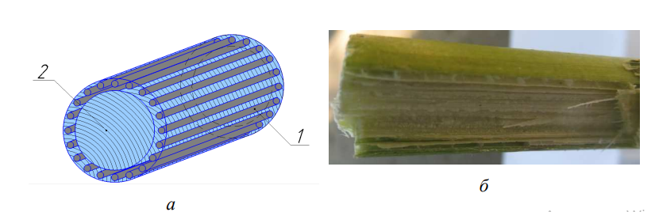
Зм.

Арк.

№ докум.

Підпис

Дата

Арк.
32
ДонНУЕТ.133.ГМБ-22м.2023.ПЗ
Рисунок 2.5 – Модель рослинної сировини

На рис. 2.5 зображено: 1 – прожилки; 2 – основний матеріал.

Основу виробництва становлять технологічні процеси різного призначення. Автоматизація технологічних процесів є найскладнішим завданням. Сучасні засоби автоматизації представляють комплекс машин та механізмів з електронними та комп’ютерними системами управління.
Автоматизація харчової промисловості – це можливість оперативно отримувати виробничу інформацію, аналізувати технологічні дані, своєчасно унеможливлювати ризики в процесі виробництва. Автоматизація технологічних процесів забезпечує відповідність продукції, що випускається, вимогам системи менеджменту безпеки, а також дозволяє вести точний кількісний облік показників, контролювати та управляти виробничим процесом. Функціональна автоматизована система перебирає регулярний контроль фактичних показників, аналіз даних, своєчасне виявлення відхилень значень, облік даних господарських операцій. Комплексна автоматизована система управління підприємством харчової промисловості досягається за рахунок тісної інтеграції кількох програм та підсистем.
Рослина сировина, що підлягає подрібненню може попадати на конвеєрний транспортер в неякісному вигляді. Це вимагає розробки узагальненої структури системи візуального контролю потоку подрібненої сировини із застосуванням технологій цифрової обробки зображень, задля вилучення неякісних зразків, рис. 2.6.
Системи на основі штучного інтелекту можуть аналізувати величезні обсяги даних і швидко й точно приймати рішення. Наприклад, датчики можуть визначити, чи несправна машина, чи є проблема з якістю продукту. Потім штучний інтелект може використовувати цю інформацію для прийняття швидких рішень щодо вирішення проблеми. Також може допомогти виробникам оптимізувати процеси та зменшити відходи.

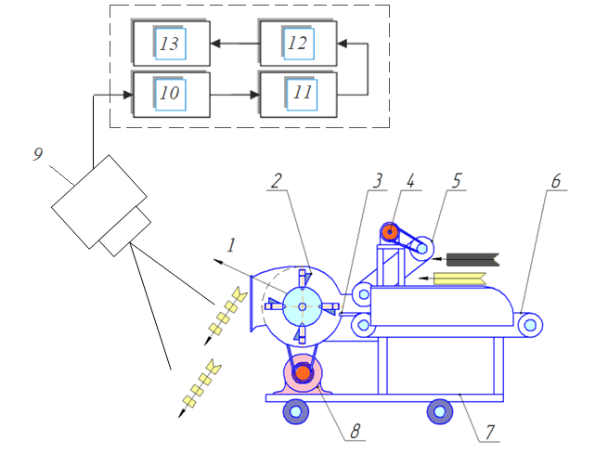

Рисунок 2.6 – Узагальнена структура системи візуального контролю потоку подрібненої сировини із застосуванням технологій цифрової обробки зображень

На рис. 2.6. зображено: 1 – поперечні леза; 2 – вертикальні леза; 3 – противоріз; 4 – привід живильника; 5 – транспортер 1; 6 –транспортер 2; 7 – рама із колосами; 8 – привід барабана, 9 – відеокамера; 10 – система перетворення відео в послідовність фотографічних зображень; 11 – система поліпшення якості зображень; 12 – система розпізнавання неякісних зразків; 13 – вихідний інтерфейс системи.

Насамперед автоматизація дає можливість мінімізувати вплив людського фактор, через який відбувається 95% помилкових дій та згодом аварійних ситуацій. Машина здатна розрахувати та виконати ту ж роботу за менший час. Працівників буде відсторонено від небезпечних робіт і займуть місця операторів. До завдань автоматизації харчової промисловості відносять: точне та безпомилкове виконання операцій; зменшення ймовірності бракованих товарів; контроль маси та дозування продуктів; миттєвий розрахунок даних; економічна витрата сировини; попереджувальні повідомлення про виникнення помилок чи аварійних ситуацій.
Зм.

Арк.

№ докум.

Підпис

Дата

Арк.
33
ДонНУЕТ.133.ГМБ-22м.2023.ПЗ
АСУ ТП – це можливість впровадження модернізованих рішень, серед яких: механізовані лінії, монтаж систем моніторингу, контроль, управління та організація автоматизованих робочих місць.
РОЗДІЛ 3
Зм.
Арк.
№ докум.
Підпис
Дата
Арк.
4
ДонНУЕТ.133.ГМБ-22м.2023.ПЗ
Розроб.
Соколовський
Перевір.
Цвіркун
Н. Контр.
Омельченко

Затверд.
Хорольський
Удосконалення конструкційно-технологічних параметрів обладнання для подрібнення рослинної сировини
Літ.
Аркушів
50
ДонНУЕТ
Кафедра ЗІДО
АНАЛІЗ РЕЗУЛЬТАТІВ ДОСЛІДЖЕНЬ

3.1 Етапи подрібнення рослинної сировини

Зазначено, що процес подрібнення протікає в декілька етапів: спочатку визначається траєкторія по якій буде відбуватися процес різання. Надалі сам процес розщеплення, тобто відрізання цілого шматка заданої довжини. Будемо вважати, що стебло зберігає циліндричну форму. За допомогою засобів комп’ютерного 3D-моделюванням було змодельована процес подрібнення [3, 5, 8], (рис. 3.1).

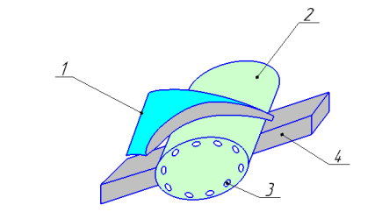

Рисунок 3.1 – Переріз стебла лезом

На рис. 3.1 представлено: 1 – лезо; 2 – сировина, що підлягає подрібненню; 3 – внутрішня твердотіла будова сировини; 4 – протиріжуча пластина.

Надалі сам процес розщеплення, тобто відрізання цілого шматка заданої довжини при цьому стебло зберігає циліндричну форму. Тоді завдання зводиться до пошуку усіченого площиною циліндра, наведеного рис. 3.2.

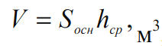

де h_{ср} – середня висота циліндра.

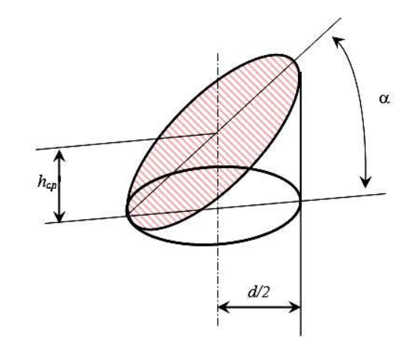
Рисунок 3.2 – Схема частки стебла, що відсікається [6]

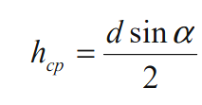

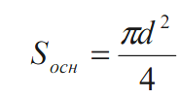

Тоді обсяг відсіченої частини розрахуємо згідно формули [5]

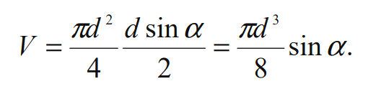

У процесі подрібнення відбувається розщеплення сировини, що підлягає подрібненню (другий етап), рис. 3.4.
Зм.

Арк.

№ докум.

Підпис

Дата

Арк.
35
ДонНУЕТ.133.ГМБ-22м.2023.ПЗ

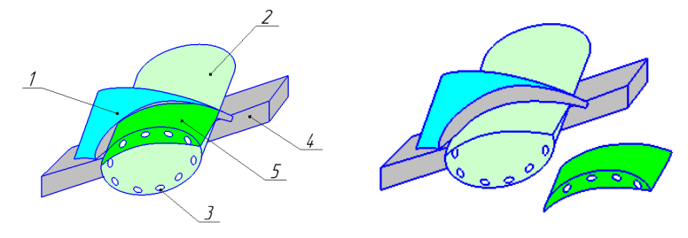
Рисунок 3.3 – Подрібнення стебла
На рис. 3.3 позначено: 1 – лезо комбінованого ножа; 2 – стебло; 3 – прожилки рослинної сировини; 4 – протиріжуча пластина; 5 – частина відсікається частинки, що відірвалася.
Зм.

Арк.

№ докум.

Підпис

Дата

Арк.
36
ДонНУЕТ.133.ГМБ-22м.2023.ПЗ

Рисунок 3.4 – Відсікання частини стебла

Узагальнена структура системи візуального контролю потоку подрібненої сировини із застосуванням технологій цифрової обробки зображень, 3.5.

Рисунок 3.5 – Узагальнена структура системи візуального контролю потоку подрібненої сировини із застосуванням технологій цифрової обробки зображень

На рис. 3.5 зображено: 1 – поперечні серпоподібні леза; 2 – вертикальні клиноподібні леза; 3 – противоріз; 4 – привід живильника; 5 – притискний транспортер; 6 – поздовжній транспортер; 7 – рама із колосами; 8 – привід барабана, 9 – відеокамера; 10 – система перетворення відео в послідовність фотографічних зображень; 11 – система поліпшення якості зображень; 12 – система розпізнавання неякісних зразків; 13 – вихідний інтерфейс системи.
Зм.

Арк.

№ докум.

Підпис

Дата

Арк.
37
ДонНУЕТ.133.ГМБ-22м.2023.ПЗ

Основу виробництва становлять технологічні процеси різного призначення. Автоматизація технологічних процесів є найскладнішим завданням. Сучасні засоби автоматизації представляють комплекс машин та механізмів з електронними та комп’ютерними системами управління.
Автоматизація харчової промисловості – це можливість оперативно отримувати виробничу інформацію, аналізувати технологічні дані, своєчасно унеможливлювати ризики e процесі виробництва. Автоматизація технологічних процесів забезпечує відповідність продукції, що випускається, вимогам системи менеджменту безпеки, а також дозволяє вести точний кількісний облік показників, контролювати та управляти виробничим процесом. Функціональна автоматизована система перебирає регулярний контроль фактичних показників, аналіз даних, своєчасне виявлення відхилень значень, облік даних господарських операцій. Комплексна автоматизована система управління підприємством харчової промисловості досягається за рахунок тісної інтеграції кількох програм та підсистем.
Переваги автоматизації в харчовій промисловості
Швидкість виробництва є частиною підвищення продуктивності та ефективності. Швидше виробництво означає краще дотримання термінів, більш ретельне дотримання вимог замовника та загальне підвищення задоволеності клієнтів, що може створити значні переваги для бізнесу в довгостроковій перспективі. Збільшуючи швидкість процесів, автоматизація також може вивільнити персонал для виконання більш важливих завдань, які не можуть бути виконані машинами, що ще більше збільшує рентабельність ваших інвестицій.
Виробництво харчових продуктів створює численні ризики для працівників, включаючи екстремально гаряче та холодне середовище, вплив небезпечного обладнання (наприклад, обладнання для різання та нарізки) та занепокоєння щодо належного поводження з харчовими продуктами (як для працівників, так і для кінцевих споживачів). Автоматизація послаблює ці ризики, використовуючи роботів та інше обладнання для виконання найнебезпечніших процесів, одночасно виводячи працівників із суворих умов, які можуть становити найбільший ризик і дискомфорт. Поводження з обладнанням автоматизації також значно знижує ризик перехресного забруднення.
Сучасному середовищі виробництва харчових продуктів автоматизація забезпечила безперервність і безпеку на підприємстві на безпрецедентному рівні, особливо в умовах майже безпрецедентного попиту.
ВИСНОВКИ
Зм.
Арк.
№ докум.
Підпис
Дата
Арк.
2
ДонНУЕТ.133.ГМБ-22м.2023.ПЗ
Розроб.
Соколовський
Перевір.
Цвіркун
Н. Контр.
Омельченко

Затверд.
Хорольський
Удосконалення конструкційно-технологічних параметрів обладнання для подрібнення рослинної сировини
Літ.
Аркушів
50
ДонНУЕТ
Кафедра ЗІДО

Магістерська робота присвячена удосконаленню конструкційно-технологічних параметрів обладнання для подрібнення рослинної сировини. У роботі зазначено, що процес подрібнення займає важливе місце, оскільки саме подрібнення є найбільш енергоємною операцією. Для подрібнення рослинної сировини застосовуються різноманітні машини та агрегати. Однак більшість із них не забезпечує регламентованої вимогами до ступеня подрібнення і мають дуже велику енергоємністю процесу.
У першому розділі здійснено аналіз обладнання та огляд робочих органів для подрібнення рослинної сировини. На основі аналізу було виявлено, що для подрібнення найбільш перспективним є барабанний тип робочого органу, оскільки він добре узгоджений з пристроєм живлення. Розглянуто процес подрібнення рослинної сировини лезом, а саме процес різання: нормальне (рубка), похиле і ковзне. Найбільший інтерес представляє різання зі ковзанням, оскільки даний вид різання сприяє мінімізації витрат енергії.
Зазначено, що саме ковзне різання є найбільш перспективним, оскільки даний вид подрібнення реалізується в барабанних подрібнювачах і дозволяє зменшити енергоємність процесу подрібнення за рахунок раціонального розподілу сил. Конструкція робочих органів, що забезпечують ковзне різання, може зменшити матеріалоємність барабанних подрібнювачів. Крім того, аналіз обладнання для подрібнення рослинної сировини дав змогу виявити, що засобам автоматизації приділено не достатньо уваги.
Другий розділ присвячено удосконаленню конструкційно-технологічних параметрів подрібнювача рослинної сировини з барабанним типом робочого органу. Робочим органом є барабан з вільно підвішеними комбінованими ножами, що включають вертикальні та поперечні леза. Робочий орган забезпечує суміщення способу різання пуансоном (рубки) і різання зі ковзанням.
Зазначено, що автоматизація технологічних процесів – це сукупність засобів і методів, призначена для реалізації різних систем, що дає можливість здійснювати управління технологічними процесами без особистої участі людини, або з залишенням за людиною можливості прийняття рішень, є найбільш відповідальними.
Основу виробництва становлять технологічні процеси різного призначення. Автоматизація технологічних процесів є найскладнішим завданням. Сучасні засоби автоматизації представляють комплекс машин та механізмів з електронними та комп’ютерними системами управління.

Сконцентровано увагу на тому, що автоматизоване технологічне обладнання зробило революцію в харчовій промисловості, оптимізувавши виробничий процес і покращивши якість і безпеку продукції. Системи на основі штучного інтелекту можуть аналізувати величезні обсяги даних і швидко й точно приймати рішення.
Автоматизація харчової промисловості – це можливість оперативно отримувати виробничу інформацію, аналізувати технологічні дані, своєчасно унеможливлювати ризики у процесі виробництва. Автоматизація технологічних процесів забезпечує відповідність продукції, що випускається, вимогам системи менеджменту безпеки, а також дозволяє вести точний кількісний облік показників, контролювати та управляти виробничим процесом. Функціональна автоматизована система перебирає регулярний контроль фактичних показників, аналіз даних, своєчасне виявлення відхилень значень, облік даних господарських операцій. Комплексна автоматизована система управління підприємством харчової промисловості досягається за рахунок тісної інтеграції кількох програм та підсистем.
Зазначено, що рослина сировина, що підлягає подрібненню може попадати на конвеєрний транспортер в неякісному вигляді. Тому було запропоновано узагальнену структуру системи візуального контролю потоку подрібненої рослинної сировини із застосуванням технологій цифрової обробки зображень, задля вилучення неякісних зразків. Сировина, що могла попасти на конвеєрну стрічку невідповідної якості за допомогою відеоспостереження розпізнається за допомогою цифрової обробки зображень та підглядають вилученню із загального потоку, що уможливлює отримання подрібненої сировини однорідної якості.
Здійснено моделювання процесу подрібнення рослинної сировини. Зазначено, що процес подрібнення протікає в декілька етапів: спочатку визначається траєкторія по якій буде відбуватися процес різання. Надалі сам процес розщеплення, тобто відрізання цілого шматка заданої довжини. Робочий орган одночасно розщеплює стебла рослинної сировини, руйнуючи його внутрішню структуру та здійснює ковзне різання розщеплених стебел.
Зм.

Арк.

№ докум.

Підпис

Дата

Арк.
39
ДонНУЕТ.133.ГМБ-22м.2023.ПЗ
СПИСОК ВИКОРИСТАНОЇ ЛІТЕРАТУРИ
Зм.
Арк.
№ докум.
Підпис
Дата
Арк.
1
ДонНУЕТ.133.ГМБ-22м.2023.ПЗ
Розроб.
Соколовський
Перевір.
Цвіркун
Н. Контр.
Омельченко

Затверд.
Хорольський
Удосконалення конструкційно-технологічних параметрів обладнання для подрібнення рослинної сировини
Літ.
Аркушів
50
ДонНУЕТ
Кафедра ЗІДО

1 Gapparov Sh., Karshiev F. Study on preparation and distribution of forage by chopping coarse fodder. Earth and Environmental Science. 2020. Vol. 2. Р. 20–26.
2. Guide Ganyani, Tawanda Mushiri. Design of an Automated Vegetable Cutter and Slicer. Proceedings of the International Conference on Industrial Engineering and Operations Management Pilsen, Czech Republic, 2019, Р. 46–60.
3. Borotov A. Cutting length the fodders of green stalks by drum chopper. Materials Science and Engineering. 2020. Vol. 6. Р. 45–52.
4. Маmato F. Determining the parameters of the grinder rotor and its blades for grinding coarse feed. Earth and Environmental Science. 2022. Vol. 12. Р. 120–129.
5. Gapparov Sh., Karshiev F. Development chopper device that chops baled rough fodders. Materials Science and Engineering. 2020. Vol. 7. Р. 23–30.
6. Ревенко І.І. Механізація виробництва продукції тваринництва. Київ: Урожай, 1994. 264 с.
7. Sergio Cuber. In-line sorting of irregular potatoes by using automated computer-based machine vision system. Journal of food engineering. 2012. Vol. 112. P. 60–68.
8. Yongsheng Si, Sindhuja Sankaran. Image-based automated potato tuber shape evaluation. Journal of food measurement and characterization. 2018. Vol. 12. P. 702–709.
9. Roya Hassankhan, Hossein Navid. Potato sorting based on size and color in machine vision system. Journal of agricultural science. 2012. Vol. 4. P. 235–244.
10. Wang J., Xiong Z. Potato grading method of weight and shape based on imaging characteristics parameters in machine vision system. Transactions of the Chinese society of agricultural engineering. 2016. Vol. 32. Р. 272–277.
11. Kong Y., Gao X., Li H. Potato grading method of mass and shapes based on machine vision. Transactions of the Chinese society of agricultural engineering. 2012. Vol. 28. Р. 143–148.
12. Zhou Z., Huang Y., Li X. Automatic detecting and grading method of potatoes based on machine vision. Transactions of the Chinese society of agricultural engineering. 2012. Vol. 28. P. 178–183.
13. The future of automation in the food industry. URL: ttps://foodindustryexecutive.com/2023/03/the-future-of-automation-in-the-food-industry/.
14. Grinding equipment equipment for waste and recycling. URL: https://www.environmental-expert.com/waste-recycling/grinding-equipment/products.
Додаток А
Зм.
Арк.
№ докум.
Підпис
Дата
Арк.
2
ДонНУЕТ.133.ГМБ-22м.2023.ПЗ
Розроб.
Соколовський
Перевір.
Цвіркун
Н. Контр.
Омельченко

Затверд.
Хорольський
Технологічні схеми обладнання для подрібнення рослинної сировини
Літ.
Аркушів
50
ДонНУЕТ
Кафедра ЗІДО
Технологічні схеми обладнання для подрібнення
рослинної сировини
1 – бункер, 2 – пресована солома, 3 – передавач, 4 – подрібнюючи ротор, 5 – камера подрібнення, 6 – кормовий бункер, 7 – камера змішування, 8 – барабанний змішувач, 9 – протилежний різець, 10 – вихід готової продукції.

1 – пресований грубий корм; 2 – лінія електропередачі; 3 – стандартні передачі; 4 – шліфувана камера; 5 – ротор; 6 –шліфувальні леза; 7 – фіксовані леза; 8 – вихідний канал продукту; 9 – сировина; 10 – електродвигун; 11 – пульт дистанційного відключення
Зм.

Арк.

№ докум.

Підпис

Дата

Арк.
42
ДонНУЕТ.133.ГМБ-22м.2023.ПЗ

1 – бункер; 2 – пружинний притискний механізм; 3 – верхній ролик; 4 – ріжучий барабан; 5 – ріжучий ніж; 6 – дефлектор; 7 – рамка; 8 – електродвигун; 9 – нижній ролик

1 – бункер; 2 – пружинний притискний механізм; 3 – верхній ролик; 4 – різальний барабан; 5 – розріз ніж; 6 – корпус; 7 – різальна пластина; 8 – нижній ролик
Додаток Б
Зм.
Арк.
№ докум.
Підпис
Дата
Арк.
2
ДонНУЕТ.133.ГМБ-22м.2023.ПЗ
Розроб.
Соколовський
Перевір.
Цвіркун
Н. Контр.
Омельченко

Затверд.
Хорольський
Конструкції робочих органів подрібнювачів рослинної сировини

Літ.
Аркушів
50
ДонНУЕТ
Кафедра ЗІДО
Конструкції робочих органів подрібнювачів рослинної сировини

Тип робочого органу
Штрифтовий
З ножами на крильчатці
Барабанний
Зм.

Арк.

№ докум.

Підпис

Дата

Арк.
44
ДонНУЕТ.133.ГМБ-22м.2023.ПЗ
З поздовжньо-поперечним різанням

З багатоплощиним робочим органом

Фрезбарабан

Вертикальний ножовий барабан

Додаток В
Зм.
Арк.
№ докум.
Підпис
Дата
Арк.
3
ДонНУЕТ.133.ГМБ-22м.2023.ПЗ
Розроб.
Соколовський
Перевір.
Цвіркун
Н. Контр.
Омельченко

Затверд.
Хорольський
Конструкційно-технологічні характеристики подрібнювача рослинної сировини з барабанним типом робочого органу

Літ.
Аркушів
50
ДонНУЕТ
Кафедра ЗІДО
Конструкційно-технологічні характеристики подрібнювача рослинної сировини з барабанним типом робочого органу

1 – поперечні леза; 2 – вертикальні леза; 3 – противоріз; 4 – привід живильника; 5 –транспортер 1; 6 –транспортер 2; 7 – рама із колосами; 8 – привід барабана

Параметри робочого органу подрібнювача рослинної сировини
Параметри | Значення
D_{б} – діаметр барабана у робочому стані, мм | 500
L_{б} – довжина барабана, мм | 450
К_{КН} – кількість комбінованих ножів | 9
К_{ПН} – кількість поперечних лез | 36
К_{ПРКН} – кількість повних рядів комбінованих ножів (на двох послідовних осях підвісу), штук | 3
L_{НОЖ} – конструктивна довжина комбінованого ножа, мм | 177
L_{ПЛ} –довжина одного поперечного леза | 86
b_{г} – ширина завантажувальної горловини, м | 450
а_{г} – висота завантажувальної горловини, м | 40
∆h – висота розташування осі барабана над протиріжучою пластиною, мм | 52
v_{сл} – швидкість шару подрібнюваного матеріалу, м/с | 1,2
v_{б} – окружна швидкість барабана, м/с | 25,9
β₁ – кут установки ножа (конструкційний параметр), градусів | 5
α₁ – кут різання, градусів | 25
τ – кут ковзання ножа, градусів | 20
Технічні характеристики подрібнювача рослинної сировини
Показники | Значення
Продуктивність, кг/год | 920
Потужність, кВт | 1,8
Частоті обертання подрібнювального барабана, об/хв | 990…1030
Номінальна потужність електродвигунів, кВт | 1,9

Теоретична залежність продуктивності подрібнювача від частоти обертання його робочого органу

Теоретична залежність потужності від частоти його обертання
робочого органу
Зм.

Арк.

№ докум.

Підпис

Дата

Арк.
46
ДонНУЕТ.133.ГМБ-22м.2023.ПЗ

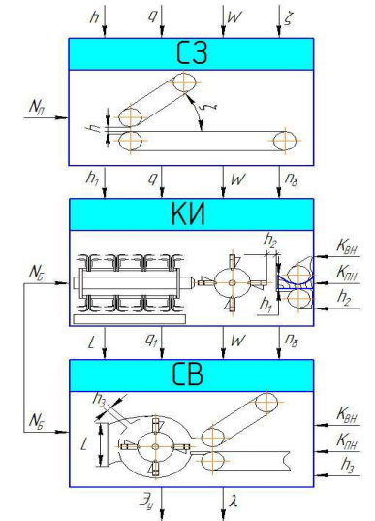
Зм.

Арк.

№ докум.

Підпис

Дата

Арк.
47
ДонНУЕТ.133.ГМБ-22м.2023.ПЗ
Складові подрібнювача

Додаток Г
Зм.
Арк.
№ докум.
Підпис
Дата
Арк.
1
ДонНУЕТ.133.ГМБ-22м.2023.ПЗ
Розроб.
Соколовський
Перевір.
Цвіркун
Н. Контр.
Омельченко

Затверд.
Хорольський
Узагальнена структура системи візуального контролю потоку подрібненої сировини із застосуванням технологій цифрової обробки зображень
Літ.
Аркушів
50
ДонНУЕТ
Кафедра ЗІДО
Узагальнена структура системи візуального контролю потоку подрібненої сировини із застосуванням технологій цифрової обробки зображень

Модель рослинної сировини

1 – прожилки; 2 – основний матеріал; б – прожилки у сировині

Додаток Д
Зм.
Арк.
№ докум.
Підпис
Дата
Арк.
1
ДонНУЕТ.133.ГМБ-22м.2023.ПЗ
Розроб.
Соколовський
Перевір.
Цвіркун
Н. Контр.
Омельченко

Затверд.
Хорольський
Моделювання процесу подрібнення рослинної сировини

Літ.
Аркушів
50
ДонНУЕТ
Кафедра ЗІДО
Моделювання процесу подрібнення рослинної сировини

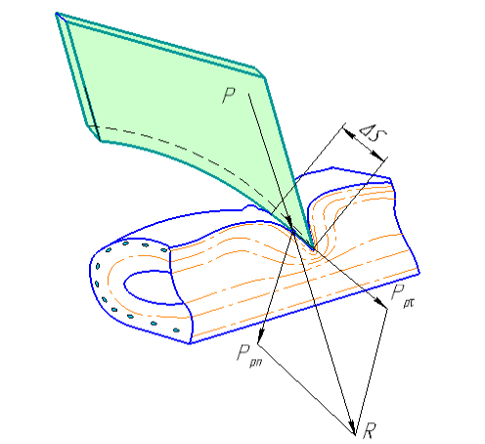

Питомий тиск ножа

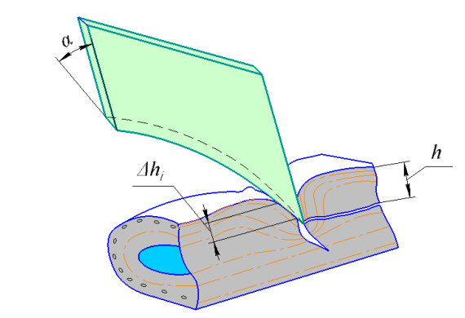

Схема впровадження клину в матеріал, що подрібнюється

Додаток Е
Зм.
Арк.
№ докум.
Підпис
Дата
Арк.
1
ДонНУЕТ.133.ГМБ-22м.2023.ПЗ
Розроб.
Соколовський
Перевір.
Цвіркун
Н. Контр.
Омельченко

Затверд.
Хорольський
Моделювання етапів подрібнення рослинної сировини
Літ.
Аркушів
50
ДонНУЕТ
Кафедра ЗІДО
Моделювання етапів подрібнення рослинної сировини

1 – лезо ножа; 2 – стебло; 3 – прожилки рослинної сировини; 4 – протиріжуча пластина

Подрібнення стебла Відсікання частини стебла

1 – лезо; 2 – стебло; 3 –прожилки рослинної сировини; 4 – протиріжуча пластина; 5 – відсікаєма частина

